Module 3: Industrial Firewall, Deep Packet Inspection (DPI) & Virtual Patching (IPS)

1. วัตถุประสงค์การปฏิบัติงาน (Lab Objectives)
- เข้าใจการแบ่งโซนเครือข่ายตามมาตรฐาน IEC 62443 FR5 (Restricted Data Flow): เรียนรู้วิธีการใช้ Industrial Firewall ยุติสถาปัตยกรรมเครือข่ายแบบแบนราบ (Flat Network) เพื่อจำกัดการไหลของข้อมูลระหว่าง IT/Vendor Zone และ Production Zone (Zones & Conduits)
- ฝึกฝนการตั้งค่าคัดกรองข้อมูลเชิงลึก (Deep Packet Inspection - DPI): เรียนรู้วิธีตรวจสอบพัสดุข้อมูลในระดับ Application Layer (Layer 7) สำหรับโปรโตคอล Modbus TCP เพื่ออนุญาตเฉพาะคำสั่งอ่านค่า (Read-Only - FC: 03) และสกัดกั้นคำสั่งแก้ไข/เขียนสั่งการเครื่องจักร (Block-Write - FC: 06/16) ช่วยป้องกันความเสี่ยงจาก Human Error หรือคำสั่งที่ไม่ได้รับอนุญาต
- เรียนรู้วิธีทำ Virtual Patching ด้วยระบบ IPS (Zero Downtime Protection): เข้าใจปัญหาของเครื่องจักรรุ่นเก่า (Legacy PLC/OT Assets) ที่ไม่สามารถติดตั้ง Antivirus หรือปิดสายการผลิตเพื่ออัปเดต Firmware ได้ และฝึกฝนการกางโล่สกัดกั้นแพ็กเกจโจมตีช่องโหว่ (Firmware Exploit - FC: 90) ที่ระดับเครือข่ายด้วย IPS Signature
- ทดสอบจำลองภัยคุกคามและการสกัดกั้นผ่าน Docker Environment: ฝึกฝนทักษะการสวมบทบาทเป็นทั้งแฮกเกอร์/ผู้รับเหมา (kali-attacker) และผู้ดูแลความปลอดภัยเครือข่าย OT (ot-firewall)

2. สถานการณ์จำลอง และ แผนผังเครือข่ายจำลอง (Simulated Scenario & Network Topology)

📌 สถานการณ์จำลอง (Simulated Scenario)
ณ โรงงานประกอบชิ้นส่วนยานยนต์ (Automotive Assembly Plant) สายการผลิตทำงานด้วยสมองกลควบคุม Siemens S7 PLC (Modbus TCP) ซึ่งเปราะบางและมีช่องโหว่ประจำตัวระดับ Firmware (Legacy Asset) ที่ไม่ได้รับการอัปเดตเนื่องจากไม่สามารถหยุดสายการผลิตได้ (Zero Downtime Requirement)
เมื่อเร็วๆ นี้ เกิดเหตุการณ์ผู้รับเหมาภายนอก (Vendor) เชื่อมต่อคอมพิวเตอร์พกพา (Kali Linux) เข้ามาในเครือข่ายเพื่อตรวจสอบระบบ แต่เผลอส่งคำสั่งเขียนข้อมูลผิดพลาด (Human Error) จนส่งผลกระทบต่อจังหวะการทำงานของแขนกลประกอบชิ้นส่วน นอกจากนี้ยังมีความเสี่ยงจากผู้บุกรุกที่พยายามส่งแพ็กเกจโจมตีช่องโหว่ของ PLC เพื่อยึดระบบ
ผู้เรียนจะสวมบทบาทเป็น OT Security Specialist เพื่อนำ Next-Generation Firewall (NGFW) เข้ามาติดตั้งคั่นกลางเป็นท่อควบคุมข้อมูล (Conduit) ระหว่างเครือข่ายภายนอกกับสายการผลิต เพื่อเปิดใช้ฟีเจอร์ DPI (Read-Only Enforcement) และ IPS (Virtual Patching)

📐 แผนผังเครือข่ายจำลอง (Lab Network Topology Diagram)
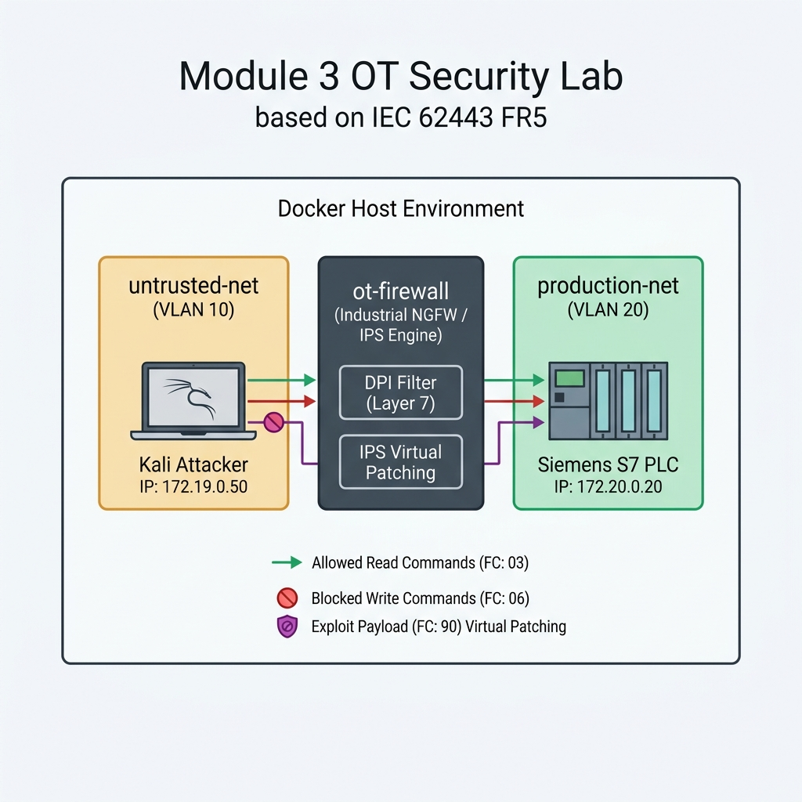
OT Security Lab Module 3 Topology Diagram

🛠️ เครื่องมือที่ใช้ในปฏิบัติการ (Tools & Environment Overview)
- 1. Next-Gen Firewall & IPS Engine (ot-firewall / firewall_dpi.py):
  - หน้าที่: ทำหน้าที่เป็น Industrial Firewall และระบบป้องกันการบุกรุก (IPS) อยู่ในตำแหน่ง Conduit คอยแกะพัสดุข้อมูลลึกถึงระดับ Application Layer (Layer 7) ตรวจสอบ Function Code ของ Modbus TCP และบล็อกคำสั่งอันตรายแบบเรียลไทม์
- 2. Siemens S7 PLC Honeypot (plc-siemens):
  - หน้าที่: จำลองเป็นสมองกลควบคุมเครื่องจักร Siemens S7 PLC ในโซนปลอดภัย (Purdue Level 1) ทำหน้าที่รับคำสั่ง Modbus TCP (Port 5020/502)
- 3. Vendor / Attacker Node (kali-attacker / send_modbus.py):
  - หน้าที่: จำลองเป็นคอมพิวเตอร์พกพาของผู้รับเหมาหรือผู้บุกรุก ใช้งานสคริปต์ send_modbus.py เพื่อส่งแพ็กเกจ Modbus TCP Read (FC: 03), Write (FC: 06) หรือ Exploit Payload (FC: 90) เข้าหา Firewall
- 4. Docker Bridge Networks (Zones & Conduits):
  - untrusted-net (VLAN 10 / 172.19.0.0/16): โซนเครือข่ายภายนอก หรือ IT/Vendor Zone ที่ไม่ปลอดภัย
  - production-net (VLAN 20 / 172.20.0.0/16): โซนการผลิตภายในโรงงาน (Trusted Zone) ที่มีความสำคัญสูง

3. ขั้นตอนการเตรียมระบบก่อนเริ่มปฏิบัติงาน (Pre-Lab Reset)
⚠️ ข้อควรระวังสำหรับผู้เรียน: เพื่อป้องกันปัญหาพอร์ตชนกัน หรือวง Subnet 172.19.0.0/16 และ 172.20.0.0/16 ชนกับแล็บก่อนหน้า ให้สั่งล้างระบบ Docker เดิมทั้งหมดก่อนเริ่มทำ Module 3 เสมอ:
# 1. สั่งปิดและลบ Container, Volume และ Orphan Networks จากแล็บเดิม
docker compose down -v --remove-orphans
# 2. ล้าง Network ที่ไม่ได้ใช้งานใน Docker Engine
docker network prune -f
# 3. ลบ Container เก่าที่อาจค้างอยู่ในระบบ (ป้องกัน Name Conflict)
docker rm -f ot-firewall plc-siemens kali-attacker 2>/dev/null || true

4. ขั้นตอนการปฏิบัติงานแบบ Step-by-Step (Lab Tasks)

📁 สิ่งที่ต้องจัดเตรียม (Files Needed)
ตรวจสอบไฟล์ 3 ไฟล์หลักภายในโฟลเดอร์ปฏิบัติการ module-03-firewall-dpi:

ไฟล์ที่ 1: docker-compose.yml
version: '3.8'
networks:
untrusted-net:
driver: bridge
ipam:
config:
- subnet: 172.19.0.0/16
production-net:
driver: bridge
ipam:
config:
- subnet: 172.20.0.0/16
services:
# 1. ระบบควบคุมจำลอง Next-Generation Firewall (NGFW/IPS Engine)
ot-firewall:
image: python:3.10-slim
container_name: ot-firewall
volumes:
- ./firewall_dpi.py:/app/firewall_dpi.py
working_dir: /app
tty: true
stdin_open: true
command: python firewall_dpi.py
networks:
untrusted-net:
ipv4_address: 172.19.0.10
production-net:
ipv4_address: 172.20.0.10
# 2. เครื่องจักรเป้าหมายในโซนปลอดภัย (Siemens PLC จำลองผ่าน Conpot)
plc-siemens:
image: honeynet/conpot
container_name: plc-siemens
networks:
production-net:
ipv4_address: 172.20.0.20
# 3. โน้ตบุ๊กของผู้รับเหมาหรือแฮกเกอร์ (จำลองผ่าน Python environment)
kali-attacker:
image: python:3.10-slim
container_name: kali-attacker
volumes:
- ./send_modbus.py:/app/send_modbus.py
working_dir: /app
networks:
untrusted-net:
ipv4_address: 172.19.0.50
tty: true
stdin_open: true
command: tail -f /dev/null

ไฟล์ที่ 2: firewall_dpi.py
import socket
import threading
import sys
LISTEN_IP = "0.0.0.0"
LISTEN_PORT = 502
PLC_IP = "172.20.0.20"
PLC_PORT = 5020
ALLOW_WRITE = True # สิทธิ์แก้ไขค่าเครื่องจักร (Write)
IPS_VIRTUAL_PATCH_ENABLED = False # ระบบอุดช่องโหว่เสมือน (Virtual Patching Mode)
def handle_client(client_socket):
try:
plc_socket = socket.socket(socket.AF_INET, socket.SOCK_STREAM)
plc_socket.connect((PLC_IP, PLC_PORT))
except Exception as e:
print(f"[-] Cannot connect to PLC: {e}")
client_socket.close()
return
def forward(src, dst, direction):
global ALLOW_WRITE, IPS_VIRTUAL_PATCH_ENABLED
try:
while True:
data = src.recv(4096)
if not data:
break
if direction == "inbound":
if len(data) >= 8:
function_code = data[7]
# [TASK 1: Deep Packet Inspection (DPI) & Granular Access Control]
if function_code in [6, 16]: # คำสั่งเขียนข้อมูลลง Register (Write)
print(f"[🛡️ DPI Alert] Detected Modbus WRITE Command (FC: {function_code})")
if not ALLOW_WRITE:
print("[🚫 Firewall Block] Policy 'Block-Write' is ACTIVE! Dropping writing command.")
src.send(b"\x00\x02\x00\x00\x00\x03\x01\x86\x01")
break
# [TASK 2: Virtual Patching with IPS Mode]
elif function_code == 90:
print(f"[🚨 IPS Critical Alert] Detected Exploit Payload targeting PLC Modbus firmware (FC: 90)!")
if IPS_VIRTUAL_PATCH_ENABLED:
print("[🔒 Virtual Patch Blocked] IPS virtual patch signature matched! Intercepted exploit packet. PLC remains safe.")
src.send(b"\x00\x03\x00\x00\x00\x03\x01\xda\x04")
break
else:
print("[⚠️ WARNING] Virtual Patch is DISABLED. Exploit packet forwarded to PLC SCADA!")
else:
print(f"[🟢 DPI Pass] Allowed Modbus READ Command (FC: {function_code})")
dst.sendall(data)
except Exception:
pass
finally:
src.close()
dst.close()
t1 = threading.Thread(target=forward, args=(client_socket, plc_socket, "inbound"))
t2 = threading.Thread(target=forward, args=(plc_socket, client_socket, "outbound"))
t1.start()
t2.start()
def main():
global ALLOW_WRITE, IPS_VIRTUAL_PATCH_ENABLED
server = socket.socket(socket.AF_INET, socket.SOCK_STREAM)
server.setsockopt(socket.SOL_SOCKET, socket.SO_REUSEADDR, 1)
server.bind((LISTEN_IP, LISTEN_PORT))
server.listen(5)
print(f"[*] NGFW/DPI Engine listening on {LISTEN_IP}:{LISTEN_PORT}...")
print(f"[*] Policy State: ALLOW_WRITE={ALLOW_WRITE} | IPS_VIRTUAL_PATCH={IPS_VIRTUAL_PATCH_ENABLED}")
while True:
client_sock, addr = server.accept()
print(f"[+] Active Session established with client {addr[0]}:{addr[1]}")
threading.Thread(target=handle_client, args=(client_sock,)).start()
if __name__ == "__main__":
if len(sys.argv) > 1:
if "block-write" in sys.argv:
ALLOW_WRITE = False
if "enable-ips" in sys.argv:
IPS_VIRTUAL_PATCH_ENABLED = True
main()

ไฟล์ที่ 3: send_modbus.py
import socket
import sys
IP = "172.19.0.10"
PORT = 502
def send_packet(payload):
try:
s = socket.socket(socket.AF_INET, socket.SOCK_STREAM)
s.settimeout(3)
s.connect((IP, PORT))
s.sendall(payload)
response = s.recv(1024)
print(f"[*] Sent (Hex): {payload.hex()}")
print(f"[+] Received (Hex): {response.hex()}")
if len(response) >= 9:
function_code = response[7]
exception_code = response[8]
if function_code & 0x80:
print(f"[🚫] Server returned MODBUS EXCEPTION: {exception_code}")
if exception_code == 1:
print(" ↳ Reason: Illegal Function (คำสั่งแก้ไขข้อมูลเขียนทับ ถูกบล็อกโดยระบบรักษาความปลอดภัย DPI)")
elif exception_code == 4:
print(" ↳ Reason: Slave Device Failure (ตรวจพบสัญญานอันตรายเจาะช่องโหว่ ถูกสกัดโดยระบบ Virtual Patch IPS)")
else:
print("[🟢] Command completed successfully! (ส่งผ่านพัสดุข้อมูลสำเร็จ)")
s.close()
except Exception as e:
print(f"[-] Connection Error: {e}")
def main():
if len(sys.argv) < 2:
print("Usage: python3 send_modbus.py [read|write|exploit]")
sys.exit(1)
cmd = sys.argv[1]
if cmd == "read":
print("[*] Sending Modbus READ HOLDING REGISTERS (FC: 03)...")
packet = b"\x00\x01\x00\x00\x00\x06\x01\x03\x00\x00\x00\x01"
send_packet(packet)
elif cmd == "write":
print("[*] Sending Modbus WRITE SINGLE REGISTER (FC: 06)...")
packet = b"\x00\x02\x00\x00\x00\x06\x01\x06\x00\x00\x00\xff"
send_packet(packet)
elif cmd == "exploit":
print("[*] Sending simulated FIRMWARE EXPLOIT packet (FC: 90)...")
packet = b"\x00\x03\x00\x00\x00\x06\x01\x5a\xaa\xbb\xcc\xdd"
send_packet(packet)
else:
print("Usage: python3 send_modbus.py [read|write|exploit]")
if __name__ == "__main__":
main()

💻 TASK 1: การจำกัดสิทธิ์ข้อมูลแบบรายละเอียด (DPI & Granular Access Control)
- เปิดใช้งานระบบแล็บ:
- docker compose up -d
- ทดสอบสั่งอ่านข้อมูล PLC (Read Command - FC: 03) ในสภาวะปกติ:
- docker exec -it kali-attacker python3 send_modbus.py read
- ผลลัพธ์: การส่งคำสั่งสำเร็จ (DPI Pass) เนื่องจาก Firewall อยู่ในสถานะอนุญาตปกติ และคำสั่ง Read ไม่ส่งผลกระทบต่อกระบวนการผลิต
- เปิดโหมด Block-Write บน Firewall เพื่อบังคับใช้สิทธิ์ Read-Only: เปิดไฟล์ docker-compose.yml และแก้ไขคำสั่งรันบริการ ot-firewall:
- command: python firewall_dpi.py block-write
- รีสตาร์ทบริการ Firewall เพื่ออัปเดตนโยบาย:
- docker compose up -d ot-firewall
- ทดสอบสั่งเขียนข้อมูลลง PLC (Write Command - FC: 06):
- docker exec -it kali-attacker python3 send_modbus.py write
- ผลลัพธ์: ล้มเหลว (DPI Block) Firewall สกัดคำสั่งเขียนทับทันที และส่งคืน Modbus Exception Code 01 (Illegal Function) เพื่อป้องกัน Human Error
- ทดสอบว่าการสั่งอ่านข้อมูลยังคงรันได้ปกติ:
- docker exec -it kali-attacker python3 send_modbus.py read
- ผลลัพธ์: อ่านค่าได้ปกติ สะท้อนการทำ Granular Access Control ระดับ Layer 7

🛡️ TASK 2: การอุดช่องโหว่เสมือน (Virtual Patching with IPS)
- ส่งแพ็กเกจโจมตีช่องโหว่ PLC (Simulated Firmware Exploit - FC: 90):
- docker exec -it kali-attacker python3 send_modbus.py exploit
- ผลลัพธ์เมื่อปิด IPS: คำสั่งหลุดผ่านไปถึง PLC ทำให้เกิดความเสี่ยงที่สมองกลจะค้างหรือหยุดทำงาน
- เปิดโหมด Virtual Patching (IPS Mode): แก้ไข docker-compose.yml ให้เปิดใช้ทั้งโหมด Block-Write และ IPS Virtual Patching:
- command: python firewall_dpi.py block-write enable-ips
- รีสตาร์ทบริการ Firewall:
- docker compose up -d ot-firewall
- ทดสอบส่งแพ็กเกจโจมตีช่องโหว่อีกครั้ง:
- docker exec -it kali-attacker python3 send_modbus.py exploit
- ผลลัพธ์: ถูกบล็อกโดย IPS Virtual Patch Signature! Firewall ตรวจจับสัญญานอันตราย FC:90 และตอบกลับ Modbus Exception Code 04 (Slave Device Failure) สกัดภัยคุกคามก่อนวิ่งถึง PLC ช่วยปกป้องเครื่องจักรเก่าโดยไม่ต้องปิดปรับปรุง Firmware (Zero Downtime)

5. แบบทดสอบและคำถามประเมินความเข้าใจ (Comprehension & Assessment Questions)
- ❓ คำถามที่ 1: การคัดกรองแพ็กเกจด้วย Deep Packet Inspection (DPI) บน Industrial Firewall แตกต่างจากการคัดกรองด้วย Traditional Firewall (Layer 3/4) อย่างไร?
  - แนวคำตอบ: Traditional Firewall ตรวจสอบเฉพาะ IP Address และ Port Number (เช่น อนุญาตให้ผ่านพอร์ต 502) แต่ไม่สามารถมองเห็นเนื้อหาคำสั่งที่อยู่ภายในแพ็กเกจได้ ในขณะที่ DPI Firewall สามารถแกะพัสดุข้อมูลลึกลงไปถึง Layer 7 (Application Layer) เพื่อตรวจสอบ Function Code ของโปรโตคอลอุตสาหกรรม (เช่น แยกแยะระหว่างคำสั่ง Read FC:03 และ Write FC:06) ทำให้สามารถกำหนดสิทธิ์การควบคุมได้อย่างละเอียด (Granular Access Control)
- ❓ คำถามที่ 2: เหตุใดเทคนิค Virtual Patching (IPS Mode) จึงมีความสำคัญอย่างยิ่งต่อการรักษาความมั่นคงปลอดภัยในโรงงานอุตสาหกรรม (OT Environment)?
  - แนวคำตอบ: เนื่องจากเครื่องจักรและ PLC ในโรงงานมักเป็นอุปกรณ์รุ่นเก่า (Legacy Assets) ที่มีอายุการใช้งานยาวนาน 10-20 ปี ซึ่งเจ้าของผลิตภัณฑ์ (Vendor) อาจเลิกสนับสนุนการอัปเดต Patch แล้ว หรือการลง Patch ต้องแลกกับการหยุดสายการผลิต (Downtime) ซึ่งส่งผลกระทบต่อความพร้อมใช้งาน (Availability) การทำ Virtual Patching บน Firewall/IPS จึงเปรียบเสมือนการกางโล่ป้องกันแพ็กเกจอันตรายที่ระดับเครือข่ายก่อนจะวิ่งไปถึงตัวเครื่องจักร ทำให้ระบบปลอดภัยจากช่องโหว่โดยไม่ต้องดับเครื่องจักร (Zero Downtime)
- ❓ คำถามที่ 3: ตามมาตรฐาน IEC 62443 FR5 (Restricted Data Flow) บทบาทของ “Conduit” คืออะไร และในแล็บนี้ตัวแปรใดทำหน้าที่เป็น Conduit?
  - แนวคำตอบ: “Conduit” คือช่องทางหรือท่อสื่อสารที่เชื่อมต่อระหว่างโซนความปลอดภัย (Zones) โดยมีหน้าที่บังคับใช้นโยบายความปลอดภัย คัดกรอง และจำกัดการไหลของข้อมูลระหว่างโซน ในแล็บนี้ตัวแปรที่ทำหน้าที่เป็น Conduit คือ ot-firewall ซึ่งทำหน้าที่คั่นกลางระหว่าง untrusted-net (VLAN 10) และ production-net (VLAN 20)

6. ขั้นตอนการล้างระบบหลังจบแล็บ (Post-Lab Cleanup)
docker compose down -v --remove-orphans
docker network prune -f
docker rm -f ot-firewall plc-siemens kali-attacker 2>/dev/null || true

